

**Об утверждении схем и порядка перевозки в общеобразовательные школы детей, проживающих в отдаленных населенных пунктах Майского района**

***Утративший силу***

Постановление акимата Майского района Павлодарской области от 02 июля 2015 года № 198/7. Зарегистрировано Департаментом юстиции Павлодарской области 20 июля 2015 года № 4616. Утратило силу постановлением акимата Майского района Павлодарской области от 18 августа 2016 года № 167/8 (вводится в действие со дня его первого официального опубликования)

      Сноска. Утратило силу постановлением акимата Майского района Павлодарской области от 18.08.2016 № 167/8 (вводится в действие со дня его первого официального опубликования).  
      В соответствии со статьей 31 Закона Республики Казахстан от 23 января 2001 года "О местном государственном управлении и самоуправлении в Республике Казахстан", подпунктом 3-1) пункта 3 статьи 14 Закона Республики Казахстан от 4 июля 2003 года "Об автомобильном транспорте" акимат Майского района **ПОСТАНОВЛЯЕТ:**  
      1. Утвердить:  
      схемы перевозки в общеобразовательные школы детей, проживающих в отдаленных населенных пунктах Майского района согласно приложениям 1-7;  
      порядок перевозки в общеобразовательные школы детей, проживающих в отдаленных населенных пунктах Майского района согласно приложению 8.  
      2. Контроль за исполнением настоящего постановления возложить на курирующего заместителя акима района.  
      3. Настоящее постановление вводится в действие со дня его первого официального опубликования.

|  |  |
| --- | --- |
| *Аким района* | *Б. Искакова* |

|  |  |
| --- | --- |
|  | Приложение 1 к постановлению акимата Майского района от 02 июля 2015 года № 198/7 |

**Схема перевозки детей в среднюю школу Акжар,**  
**проживающих в отделении Малый Акжар**

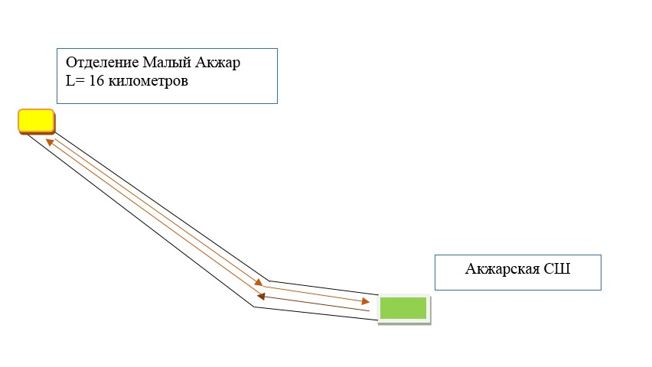

**Условные обозначения:**

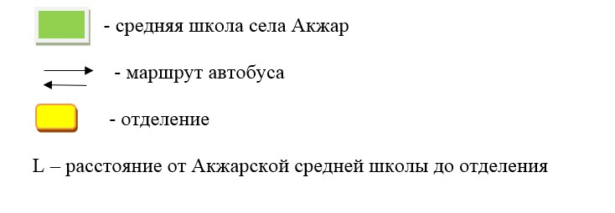

|  |  |
| --- | --- |
|  | Приложение 2 к постановлению акимата Майского района от 02 июля 2015 года № 198/7 |

**Схема перевозки детей в среднюю школу Майский,**  
**проживающих в отделении Енбекши**

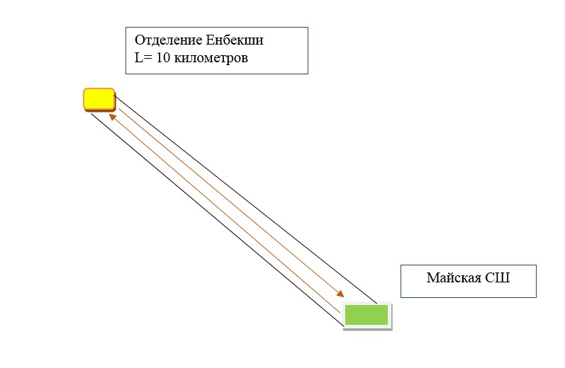

**Условные обозначения:**

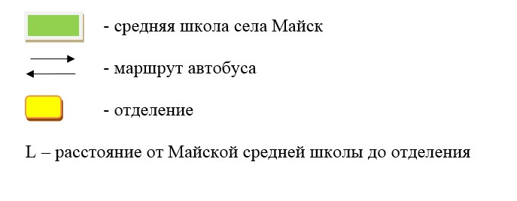

|  |  |
| --- | --- |
|  | Приложение 3 к постановлению акимата Майского района от 02 июля 2015 года № 198/7 |

**Схема перевозки детей в среднюю школу Каратерек,**  
**проживающих в отделениях Х. Сейтказина, Тиктогай**

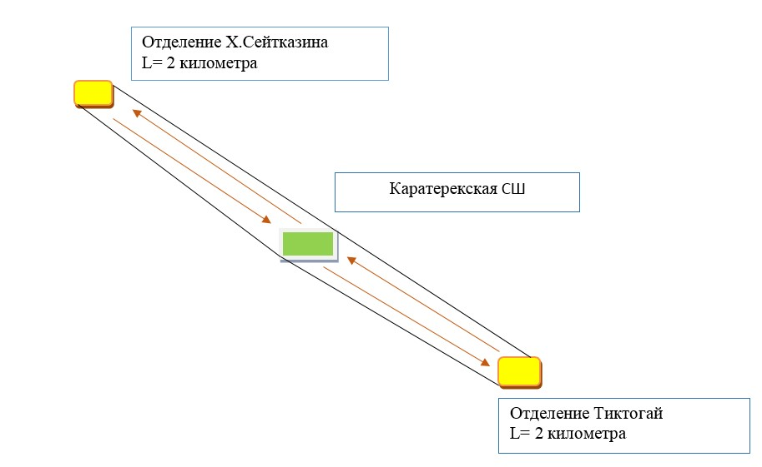

**Условные обозначения:**

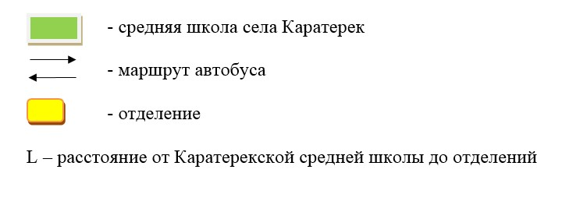

|  |  |
| --- | --- |
|  | Приложение 4 к постановлению акимата Майского района от 02 июля 2015 года № 198/7 |

**Схема перевозки детей в среднюю школу Саты,**  
**проживающих в отделении Абай**

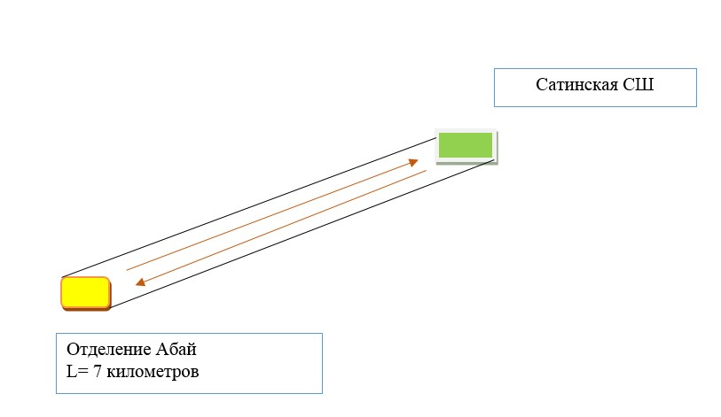

**Условные обозначения:**

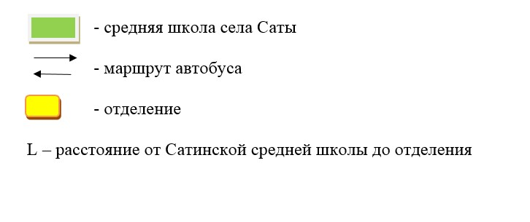

|  |  |
| --- | --- |
|  | Приложение 5 к постановлению акимата Майского района от 02 июля 2015 года № 198/7 |

**Схема перевозки детей в среднюю школу Малайсары,**  
**проживающих в отделениях Аксарай, Жанасарай**

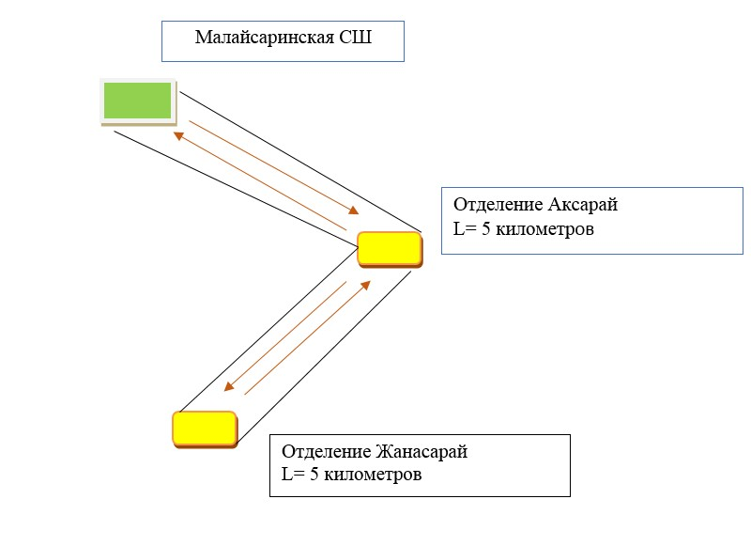

**Условные обозначения:**

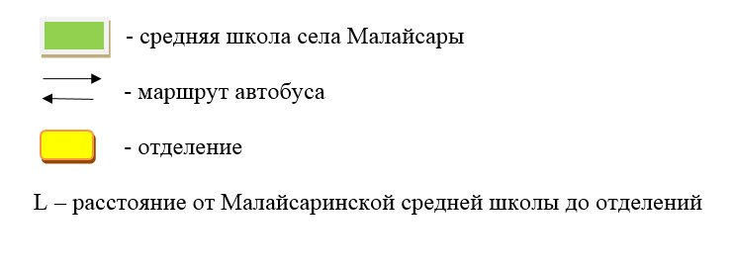

|  |  |
| --- | --- |
|  | Приложение 6 |
|  | к постановлению акимата |
|  | Майского района от 02 июля |
|  | 2015 года № 198/7 |

**Схема перевозки детей в среднюю школу Басколь,**  
**проживающих в отделениях Жанатлек, Бозша**

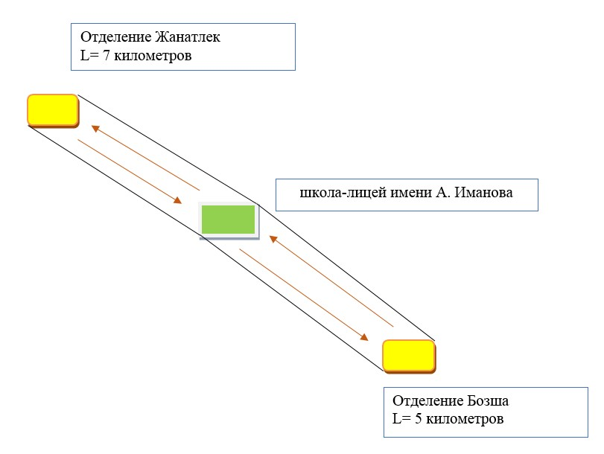

**Условные обозначения:**

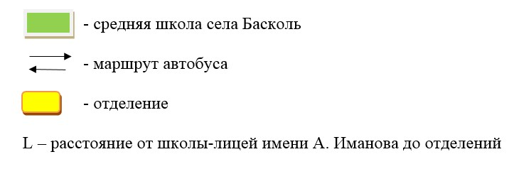

|  |  |
| --- | --- |
|  | Приложение 7 к постановлению акимата Майского района от 02 июля 2015 года № 198/7 |

**Схема перевозки детей в среднюю школу Коктобе и среднюю школу**  
**имени Е. Мукашева, проживающих в отделении Шыган,**  
**Железнодорожной станции и в селе Кентубек**

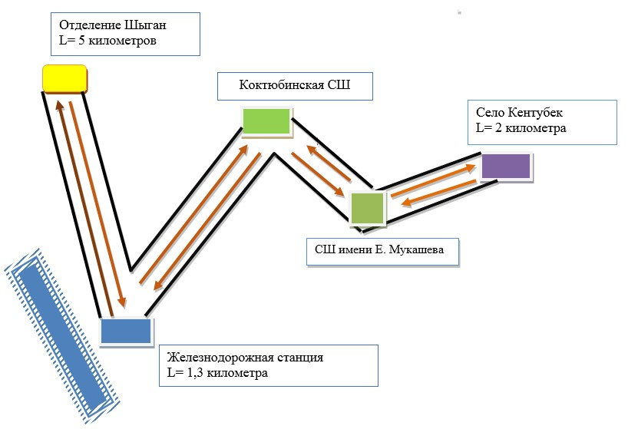

**Условные обозначения:**

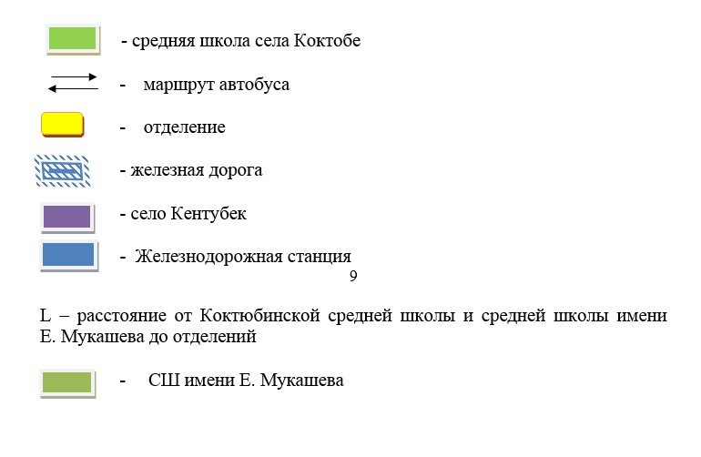

|  |  |
| --- | --- |
|  | Приложение 8 к постановлению акимата Майского района от 02 июля 2015 года № 198/7 |

**Порядок перевозки в общеобразовательные школы детей,**  
**проживающих в отдаленных населенных пунктах Майского района**

      Сноска. Приложение 8 - в редакции постановления акимата Майского района Павлодарской области от 26.10.2015 N 294/10 (вводится в действие со дня его первого официального опубликования).

**1. Общие положения**

      1. Настоящий Порядок перевозки в общеобразовательные школы детей, проживающих в отдаленных населенных пунктах Майского района разработан в соответствии Постановлением Правительства Республики Казахстан от 13 ноября 2014 года № 1196 "Об утверждении Правил дорожного движения, Основных положений по допуску транспортных средств к эксплуатации, перечня оперативных и специальных служб, транспорт которых подлежит оборудованию специальными световыми и звуковыми сигналами и окраске по специальным цветографическим схемам" (далее - Правила дорожного движения), Приказом и.о. Министра по инвестициям и развитию Республики Казахстан от 26 марта 2015 года № 349 "Об утверждении Правил перевозок пассажиров и багажа автомобильным транспортом" и определяет порядок перевозки в общеобразовательные школы детей, проживающих в отдаленных населенных пунктах Майского района.

**2. Требования к автотранспортным средствам**

      2. Техническое состояние, объемы и сроки проведения технического обслуживания, оборудование автобусов, выделяемых для перевозки детей, должны отвечать требованиям Правил технической эксплуатации автотранспортных средств, утверждаемых уполномоченным органом, осуществляющим руководство в области автомобильного транспорта.  
      Автобусы, предназначенные для перевозки детей имеют не менее двух дверей и документ, удостоверяющий соответствие (несоответствие) нормативным правовым актам в сфере санитарно-эпидемиологического благополучия населения, гигиеническим нормативам и (или) техническим регламентам объектов государственного санитарно-эпидемиологического надзора, а также и оборудованы:  
      1) квадратными опознавательными знаками "Перевозка детей", которые должны быть установлены спереди и сзади автобуса;  
      2) проблесковым маячком желтого цвета;  
      3) двумя легкосъемными огнетушителями емкостью не менее двух литров каждый (один - в кабине водителя, другой - в пассажирском салоне автобуса);  
      4) двумя аптечками первой помощи (автомобильными);  
      5) двумя противооткатными упорами;  
      6) знаком аварийной остановки;  
      7) при следовании в колонне - информационной табличкой, с указанием места автобуса в колонне, которая устанавливается на лобовом стекле автобуса справа по ходу движения.  
      3. Автобусы, используемые для перевозок детей, должны иметь:  
      1) двери пассажирского салона и аварийные люки, открывающиеся и закрывающиеся без каких-либо помех. Двери не должны иметь острых или далеко отстоящих от их поверхности выступов;  
      2) крышу, аварийные люки и окна, которые в закрытом состоянии полностью предотвращают попадание атмосферных осадков в кабину водителя и пассажирский салон;  
      3) прочно закрепленные поручни и сидения;  
      4) чистые и без порывов обшивки сидений и спинок кресел для пассажиров;  
      5) ровные, без выступающих или незакрепленных деталей, подножки и пол салона.  
      Покрытие пола салона должно быть выполнено из сплошного материала без порывов;  
      6) прозрачные стекла окон, очищенные от пыли, грязи, краски и иных предметов, снижающих видимость через них;  
      7) пассажирский салон, отапливаемый в холодное и вентилируемый в жаркое время года, не загроможденный инструментом и запасными частями.  
      Влажная уборка салонов автобусов проводится не менее одного раза в смену и по мере загрязнения с применением моющих и дезинфицирующих средств.  
      Наружная мойка кузова проводится после окончания смены.

**3. Порядок перевозок детей**

      Общее количество перевозимых в автобусе детей и взрослых не превышает количество мест, оборудованных для сидения и установленных для данного транспортного средства.  
      При организации перевозок в учебные заведения перевозчик совместно с местными исполнительными органами и администрацией учебных заведений, определяют маршруты и рациональные места посадки и высадки детей.  
      Площадки, отводимые для ожидающих автобус детей, должны быть достаточно большими, чтобы не допускать выхода детей на проезжую часть.  
      Площадки имеют благоустроенные подходы и располагаются отдельно от остановочных пунктов маршрутов регулярных автомобильных перевозок пассажиров и багажа.  
      Если перевозки детей осуществляются в темное время суток, то площадки должны иметь искусственное освещение.  
      В осенне-зимний период времени площадки должны очищаться от снега, льда, грязи.  
      Перевозка детей автобусом в светлое время суток осуществляется с включенным ближним светом фар.  
      Заказчик перевозок детей в учебные заведения регулярно (не реже одного раза в месяц) проверяет состояние мест посадки и высадки детей.  
      Перевозка групп детей автобусами в период с 22.00 до 06.00 часов, а также в условиях недостаточной видимости (туман, снегопад, дождь и другие) не разрешается.  
      При неблагоприятных изменениях дорожных или метеорологических условий, создающих угрозу безопасности перевозок, в случаях, предусмотренных действующими нормативными документами о временном прекращении движения автобусов, перевозчик детей в учебные заведения отменяет рейс и немедленно информирует об этом организации образования.  
      Расписание движения автобусов перевозчик согласовывает с организациями образования.  
      При неблагоприятных изменениях дорожных условий, при иных обстоятельствах (ограничение движения, появление временных препятствий, при которых водитель не может ехать в соответствии с расписанием не повышая скорости), расписание корректируется в сторону снижения скорости (увеличения времени движения). Об изменении расписания организации образования принимают меры по своевременному оповещению детей.  
      К перевозкам организованных групп детей допускаются дети не младше семи лет.  
      Дети, не достигшие семилетнего возраста, могут быть допущены к поездке только при индивидуальном сопровождении работниками учреждения образования, а также родителями и лицами, их заменяющими в соответствии с законодательством Республики Казахстан.  
      Для перевозки детей допускаются водители:  
      1) в возрасте не менее двадцати пяти лет, имеющие водительское удостоверение соответствующей категории и стаж работы водителем не менее пяти лет;  
      2) имеющие непрерывный стаж работы в качестве водителя автобуса не менее трех последних лет;  
      3) не имевшие в течение последнего года грубых нарушений трудовой дисциплины и Правил дорожного движения.  
      Водителю автобуса при перевозке детей не разрешается:  
      1) следовать со скоростью более 60 километров в час;  
      2) изменять маршрут следования;  
      3) перевозить в салоне автобуса, в котором находятся дети, любой груз, багаж или инвентарь, кроме ручной клади и личных вещей детей;  
      4) выходить из салона автобуса при наличии детей в автобусе, в том числе при посадке и высадке детей;  
      5) при следовании в автомобильной колонне производить обгон впереди идущего автобуса;  
      6) осуществлять движение автобуса задним ходом;  
      7) покидать свое место или оставлять транспортное средство, если им не приняты меры, исключающие самопроизвольное движение транспортного средства или использование его в отсутствие водителя.

© 2012. РГП на ПХВ «Институт законодательства и правовой информации Республики Казахстан» Министерства юстиции Республики Казахстан